医疗设备一批采 购 文 件

项目编号：zycg-2023-0403

项目名称：织金县人民医院医疗设备一批项目

目录

第1章谈判公告 3

织金县人民医院医疗设备一批竞争性谈判公告 3

第2章 谈判内容 9

第3章 谈判须知 11

第4章 评审方法、原则和纪律 19

第5章 谈判程序 24

第6章 合同主要条款 26

第7章 附件 28

## 第1章谈判公告

## 织金县人民医院医疗设备一批竞争性谈判公告

|  |
| --- |
| 项目概况  织金县人民医院医疗设备一批 的潜在供应商应在织金县人民医院（门户网）https://www.gzzjrmyy.com/Index（信息公开»招标公示）获取招标信息后，在规定时限内到织金县人民医院办理资格预审，获取招标文件，并于2023年4月19日14点30分（北京时间）前提交响应文件。 |

**一、项目基本情况**

项目编号：zycg-2023-0403

项目名称：医疗设备一批

采购方式：自主采购（√竞争性谈判□竞争性磋商 □询价 □单一来源）

最高投标限价：贰拾叁万伍仟元整（235000.00元）

采购需求：病人监护仪4台（模块式）、输液泵4台、注射泵6台（接受进口产品参与竞谈，具体详见谈判文件第2 章）。

合同履行期限：30日历天。

本项目是（否）接受联合体：不接受联合体谈判。

**二、申请人的资格要求：**

1.满足《中华人民共和国政府采购法》第二十二条规定，并提供下列资料；①法人或者其他组织的营业执照（或事业单位法人证书）等证明文件,或自然人身份证明；②具有依法缴纳税收的良好记录：提供2022年6月至谈判前任意一个月依法缴纳税收的凭证或证明材料（不需要缴纳税收或依法免税的供应商须提供相应证明文件）；③具有依法缴纳社会保障资金的良好记录：提供2025年6月至谈判前任意一个月依法缴纳社会保障资金缴纳凭证或证明材料（不需要缴纳社会保障资金的供应商须提供相应证明文件）；④具有履行合同所必需的设备和专业技术能力；⑤参加政府采购活动前3年内在经营活动中没有重大违法记录的书面声明；⑥供应商信用信息：对列入失信被执行人、重大税收违法案件当事人名单、政府采购严重违法失信行为记录名单且还在执行期的供应商，不得参与本次采购活动。失信被执行人和重大税收违法案件当事人名单信用记录查询渠道为“信用中国”网站或中国执行信息公开网（截图包括法人和其他组织信用信息、失信被执行人、重大税收违法案件当事人名单），政府采购严重违法失信行为记录名单信用记录查询渠道为中国政府采购网（截图为政府采购严重违法失信行为记录名单），查询时间为获取谈判文件之日至谈判前的任意时间，供应商须提供查询记录编入响应文件；⑦供应商法定代表人（或自然人）参加谈判的须提供法定代表人（或自然人）身份证明（原件），供应商法定代表人授权委托人参加谈判的须提供法定代表人身份证明和授权委托书（原件）。

2.符合政府采购政策需满足的其它资格要求。

3.本项目的特定资格要求：①供应商是制造商的须具备有效的《医疗器械生产许可证》，供应商是经销商的须具备有效的《医疗器械经营许可证》、医疗设备一批有效的《医疗器械注册证》；②投标产品是进口产品的须提供生产厂商或中国区域总代理商出具的有效的授权和售后服务承诺书。

三、获取采购文件

1、时间：2023年4月12日至2023年4月19日，每天上午8:30至12:00，下午14:30至17:30（北京时间，法定节假日除外）

2、地点3织金县人民医院。

3、方式：现场

4、售价：0元。

**四、响应文件提交**

1、截止时间：2023年 4月 19日 16点00分。

2、地点：织金县人民医院。

3、方式：现场。

五、开启

1、时间：2023年 4月 19日。

2、地点：织金县人民医院。

3、开标方式：到开标现场。

六、公告期限

自本公告发布之日起5个工作日。

**七、其他补充事项**

1.投标保证金

1.1投标保证金缴纳形式及金额: 由基本账户以银行转账、支票、汇票、本票或者金融机构、担保机构出具的保函等非现金形式，金额为4600人民币。供应商以银行转账方式缴纳投标保证金的，必须在2023年 4 月 19 日14:00前从其基本账户缴纳到织金县人民医院财务科，且确保在投标截止时间前到账并将银行回单发到周义发处，责任由供应商自行承担。

开户行：中国建设银行股份有限公司织金县支行

账号：52001696436050001537

联系人：财务室

联系电话（传真）：0857-7622140

**八、凡对本次采购提出询问，请按以下方式联系**

1、采购人信息

名 称：织金县人民医院

地址：织金县城关镇双堰路70号

联系方式：周义发13985897950

敬告：1、响应文件的制作、签到、采购操作必须完全符合《政府采购法》、《政府采购法实施条例》、《省人民政府办公厅关于印发贵州省政府集中采购目录及限额标准 (2021年版)的通知》、《毕节市财政局关于进一步规范落实政府采购有关政策的通知》规定，否则可能导致其投标被拒绝。如有不明之处请及时详询技术支持方。

# 监护仪招标参数

**监护仪结构及监测参数：**

1. 模块化插件式床边监护仪，主机、显示屏和插件槽一体化设计，主机插槽数>=4个。
2. 彩色电容触摸屏>=12寸，支持多点触摸操作，高分辨率达1280 x800像素以上，8通道以上显示，显示屏亮度自动调节。
3. 采用无风扇设计
4. 内置电池，供电时间>=4小时
5. 基本功能模块支持心电，呼吸，心率，无创血压，血氧饱和度，脉搏等多功能同时监测。
6. 支持3导或5导等多导心电监测,支持升级12导心电测量并完成12导静息分析。
7. 支持房颤心律失常分析功能，支持不少于20种实时心律失常分析。
8. 提供ST段分析功能，支持在专门的窗口中分组显示心脏前壁，下壁和侧壁的ST实时片段和参考片段。
9. 监测ST段抬高或者压低，提供ST报警。提供单个，或多个ST值报警，并支持相对的报警权限设置。
10. 提供导联类型自动识别功能，具备智能导联脱落监测功能，导联脱落的情况下仍能保持监护
11. ★具有QT/QTc测量功能，提供QT，QTc和ΔQTc等参数值。
12. 血氧监测提供灌注指数（PI）的监测
13. 支持双通道有创压IBP监测，支持升级多达8通道有创压监测
14. 提供肺动脉锲压（PAWP）的监测和PPV参数等监测
15. 支持多达4道IBP波形叠加显示
16. 大字体界面支持6个以上参数的设置和显示
17. 具有图形化报警等指示功能
18. 参数报警自动设置
19. 能设置护理组，一个护理组能够设置6-12个病人。
20. ★具备血液动力学，药物计算，氧合计算，通气计算和肾功能等计算功能。
21. ★具备大于等于48小时全息波形的存储与回顾功能
22. 大于等于120小时（分辨率5分钟）ST模板回顾。
23. 提供不低于24小时心律失常统计，具有不低于24小时心电综合分析概览（不低于24h ECG综合分析报告），能够提供HR、ST、QT/QTc、心律失常、起搏等的统计结果，并能够查看细节。
24. 具有在线帮助功能，能够指导用户掌握如何设置参数。
25. 具有高级参数指导功能，能够指导用户掌握高级参数的使用方法。
26. 工作模式：提供监护模式、待机模式、体外循环模式模式、插管模式，夜间模式、隐私模式、演示模式等工作模式。
27. 具有早期预警评分功能，并提供用户自定义评分协议的能力
28. 机器使用年限不低于8年。
29. ★质保3年
30. **输液泵技术参数要求**
31. **主要技术和性能要求：**
32. 1.安全要求：
33. 1.1安全防护可靠，防护类型：CFⅠ、IP24、IEC60601-1-2/YY0505、主副CPU多种可选；
34. **★**1.2 在线动态压力监测，可实时显示当前压力数值；
35. 1.3压力报警阈值至少2档可调；
36. 1.4 阻塞回撤功能：当管路阻塞报警时，自动回撤管路压力；
37. 1.5防重力自由流功能：泵门打开时，防自由流夹自动关闭，防止液体任意流出；
38. 1.6 双重气泡探测：超声气泡探头，可探测≥50ul的单个气泡，单个气泡大小分50ul、100ul、250ul、500ul、800ul，5档以上可调，连续气泡监测功能：可以设置每小时0.1-4ml的累积气泡报警阀值，1小时内检测到的累积气泡体积≥设定的报警阈值触发报警；
39. 1.7 自动键盘锁：ON/OFF，锁键盘时间1-5min可调；可打开或关闭此功能。
40. 2 精度要求：
41. 2.1 全挤压蠕动输注，精度≤±5%；
42. **★**2.2在线滴定功能：安全不中断输液而更改速率；
43. 3.基本要求：
44. 3.1 速率范围：0.1-600ml/h,递增：0.1ml；
45. 3.2预置总量范围：0.1-9999ml，递增：0.1ml；
46. 3.3 安装固定：可固定在输液支架上；支持横竖杆。
47. 3.4 快推“bolus”：0.2-600ml/h，以0.1ml/h递增，同步显示给入的快推“bolus”量；
48. 3.5 KVO：不高于0.5ml/h；
49. 3.6 可预存20种以上输液器品牌规格，可校准自定义输液器；
50. 3.7 屏幕不小于2.5”，同屏显示：速率、当前输液状态、累计量、电池容量、报警压力档位和在线压力、报警等信息；
51. 3.8 至少分低级、中级、高级三级报警，并分别以声光提示，同时显示具体报警信息；

3.9高级别报警:阻塞，完成、系统故障、滴速异常、电池耗尽、气泡、门开、KVO完成、空瓶等；

中级别报警:系统异常，待机时间结束等；

1. 低级别报警:无操作、电池电量低、接近完成、网电源脱落、未安装输液管、通讯中断等；
2. 3**.**10具有2种以上输液模式可选：速度模式、滴速模式；
3. 3.11 电池工作时间≥4小时；可升级至≥8小时
4. 3.12供电：AC100V-240V，50/60Hz，DC 10-16V；
5. 3.13接口：适用于数据传输、护士呼叫、DC连接等功能；
6. 3.14可加装无线模块，实现无线联网监测；
7. 3.15可选配传感器，提高给药精度；
8. 3.16全中文软件操作界面。
9. 4、技术服务
10. 4.1 技术文件：提供技术文件资料，使用说明，操作卡；
11. 4.2 操作培训；厂家或代理商负责培训医务人员熟练掌握使用并提供长期技术支持；
12. 5、售后服务及维修：
13. 5.1 维修站及工作情况：在国内有专业维修中心，有专职维修工程师负责维护及维修负责上门安装、维护及维修,响应时间﹤24h;
14. **★**5.2 保修期：质保3年，终身维修；

# 双通道注射泵技术参数要求

**主要技术和性能要求：**

1.安全要求：

1.1安全防护可靠，防护类型：CFⅠ、IP14、IEC60601-1-2/YY0505、主副CPU多种可选；

**★**1.2 在线动态压力监测，可实时显示当前压力数值；

1.3压力报警阈值4档以上可调；最低阻塞压力档≧150mmHg。

1.4 阻塞回撤功能：当管路阻塞报警时，可自动回撤管路压力

1.5防虹吸功能：防止药液在暂停期间任意流出；

2 精度要求：

**★**2.1 速率≥1ml/h: 精度≤±2%；

2.2 快速启动功能：实现快速给药、缩短给药延迟时间；

2.3在线滴定功能：安全不中断输液而更改速率。

3基本要求：

3.1 速率范围：0.1-1500ml/h,递增：0.1ml（0.1-999.9ml/h）；

3.2 预置总量范围：0.1-9999ml，递增：0.1ml；

3.3 预置时间范围：00:00:01-99:59:59（h:m:s）；

3.4 安装固定：可固定在输液支架上；支持横竖杆。

3.5快推“bolus”：0.1-1500ml/h，以0.1ml/h递增, 具有自动和手动快推“bolus”可选；

3.6 KVO：0.1-5ml/h，递增0.1ml/h；

3.7自动识别5ml、10ml、20ml、30ml、50ml等多规格注射器；

3.8 具备独立电源开关。

3.9屏幕不小于1”，同屏显示：速率、当前注射状态、已注射量、注射器规格、电池容量、报警压力档位和在线压力、报警信息等信息；

3.10报警分低级、中级、高级三级以上，并分别以声光提示，同时显示具体报警信息；

3.11高级报警信息：阻塞、电池耗尽、完成、KVO完成、注射器排空、注射器脱落、联机失效等；

中级报警信息：系统异常、待机时间结束等；

低级报警信息：无操作、电池电量低、未安装电池、接近完成、网电源脱落、通讯中断等；

3.12具有4种以上注射模式可选：速度模式、时间模式、体重模式、间断给药模式；

3**.**13 具有联机功能：适用于药物的不间断推注；能维持血药浓度稳定。

3.14双通道注射时，电池工作时间﹥1小时

3.15 供电：AC100V-240V，50/60Hz，DC10-16V；

3.16信息储存：自动储存1500条以上的操作信息；

3.17接口：适用于数据传输、护士呼叫、DC连接等功能；

3.18全中文软件操作界面。

★3.19质保3年

注：医疗设备一批接受进口产品参加投标。

敬告：1.供应商必须按国家现行的相关规范、标准以及采购项目的实际需求完成本项目供货、安装调试及售后服务等；

2、实现采购项目功能所需采购清单外的设备和设施等，供应商必须准备充分，若需增加，不再计费。供应商在其《响应文件》中对本项目的质量和服务必须满足或优于本《竞争性谈判文件》的要求。

第3章 谈 判须 知

3.1 总则

3.1.1本《谈判文件》由织金县人民医院依照《中华人民共和国政府采购法》、《政府采购非招标采购方式管理办法》及其政府采购相关法律、法规和规章的规定制定，仅适用于本次谈判。

3.1.2供应商必须遵守《中华人民共和国政府采购法》、《政府采购非招标采购方式管理办法》及其政府采购相关法律、法规和规章的规定，按照本《谈判文件》的要求提交《响应文件》，并参加谈判，成交后履行相应的义务和承担相应的责任。

3.1.3 定义：

（1）《谈判文件》是“政府采购竞争性谈判文件”的简称，是织金县人民医院依法制定的关于本次谈判性质、内容、程序、规则等的采购文件，是评审和评定成交的依据，是供应商参加谈判应遵循的规则；

（2）《响应文件》是指供应商为参加谈判而提交的资格、技术、商务、报价等文件资料，是本次谈判评审的依据；

（3）“谈判组织机构”是指组织这次谈判的采购人；

（4）“供应商”是指在织金县人民医院报名，并获取了《谈判文件》的法人、其他组织或自然人；

（5）“甲方”是指“**织金县人民医院**”，也称采购单位、采购人、采购方；

（6）“乙方”是指成交供应商。

（7）采购清单等同于标的物清单。

3.1.4在本次竞争性谈判活动中，供应商应自己承担与谈判有关的一切费用，不管谈判结果如何组织机构对这些费用概不负责。谈判小组和组织机构不向供应商解释不成交的原因，不退还《响应文件》。

3.1.5遵照《贵州省集中采购管理办法》规定，本次采购活动为本院负责组织实施，因此不予收取采购代理费用。

3.1.6同一供应商提供两份及以上内容不同的响应文件，而未说明哪一份有效的，该供应商的所有响应文件作无效投标处理。一个供应商只能委托一个代表参与同一项目 的投标，一个代表只能代表一个供应商。如果供应商存在下列互为关联关系的情形之一 的，不得同时参加本项目投标：

3.1.6.1单位负责人为同一人或者存在直接控股、管理关系的不同供应商，不得参加同一合同项下的政府采购活动。

3.1.6.2为采购项目提供整体设计、规范编制或者项目管理、监理、检测等服务的供应商，不得再参加该采购项目的其他采购活动。

3.1.6.3如为信息系统采购项目，供应商不得为该整体项目或其中分项目前期工作提供过设计、编制、管理等服务的法人及附属单位。

3.1.7交货时间、地点、质量标准、验收、付款、质保期限：

（1）交货时间：30日历天。

（2）地点：织金县人民医院。

（3）质量标准：符合医疗器械强制性国家标准（尚无强制性国家标准的，应当符合医疗器械强制性行业标准）。

（4）验收：成交供应商提供的设备产品安装调试完毕后，申请采购人组织验收。采购人按医疗器械强制性国家标准（尚无强制性国家标准的，应当符合医疗器械强制性行业标准）和谈判内容组织验收。如在验收不合格的，采购人有权拒绝验收。

（5）付款方式：分期付款，第一次付款为验收合格后，付至合同金额的90%，第二次付款为验收合格后一年，支付合同金额的10%。

（6）质保期限：质保1年。

3.1.8现场踏勘：供应商如需进行现场踏勘的，自行联系采购人进行现场踏勘。供应商未进行现场踏勘的，视为已对采购项目的情况进行充分了解。成交后不得对采购项 目的情况提供异议。因踏勘产生的一切费用、责任等均由踏勘人自行负责。

3.1.9本次招标的投标有效期为10日历天（从提交响应文件截止时间的之日开始计算），投标有效期内修改或撤回响应文件的，投标保证金不予退还。

3.1.10谈判保证金的退还

成交结果公告发出之日起 3 个工作日内，如无质疑投诉，织金县人民医院按供应商递交保证金的原账户依法退还未成交供应商的谈判保证金。采购人应当在法定时间内和成交供应商签订合同，合同签订成功后 5 个工作日内，按成交供应商递交保证金的原账户退还成交供应商的谈判保证金。如成交供应商在 30 个日历天内未与采购人签订合同的，暂缓退还谈判保证金，直到合同签订后退还。如供应商有账户改动等情况的，应及时书面告知织金县人民医院，否则责任自负。若发生下列情况之一的，谈判保证金不予退还：

（1）供应商在提交响应文件截止时间后撤回响应文件的；

（2）供应商在响应文件中提供虚假材料的；

（3）除因不可抗力情形以外，成交供应商不与采购人签订合同的；

（4）供应商与采购人、其他供应商或者采购代理机构恶意串通的；

（5）成交供应商违反法律、法规、政策规定向他人转让或分包成交项目的；

（6）拒绝履行合同义务的。

3.1.11 报价：

（1）供应商在《基础报价书》中填报的基础报价是参加谈判会议的初步报价，仅为谈判参考。供应商在现场谈判的最后报价是对全部采购物的一次性包干总报价，是评定成交的依据，成交后即为合同总价款，在合同有效期内不受市场价格变化因素的影响。（基础报价-最后报价）/基础报价的比值即为供应商谈判优惠比例，合同履行中涉及标的物数量增减的，按此比例结算。

（2）供应商报价承诺：投标报价中已包含设备产品货物价、辅材费、包装运输费、二次搬运费、安装调试费、保险费、货物现场保管费、培训费、验收费、售后服务费、各种税费等。涉及进口产品货物的，还包含委托第三方进出口业务的委托代理费、免税进口代理费、关税等。直至货物到达使用地点并验收通过能正常投入使用所发生的一切费用，即总价包干。（符合性审查项）

（3）供应商在现场报价符合织金县人民医院规定。

（4）报价一律用人民币（元）表示，其大写金额和小写金额不一致的，现场重新填报。

3.1.12成交通知：按谈判小组评审结果确定并公布成交候选人，采购人确认成交供应商后，发布成交公告，并同时发出成交通知书；成交供应商应在收到成交通知书后及时联系采购人签订政采购合同。

3.1.13采购单位与成交供应商签订采购合同时，不应增加与《谈判文件》相违背的协议条款。

3.1.14本《谈判文件》解释权属采购人。

3.2 供应商参加谈判的资格要求

3.2.1 有公告要求的资格证书；

3.2.2 在规定时间内获取《谈判文件》；

3.2.3 按规定向织金县人民医院交纳了谈判保证金；

3.2.4 《响应文件》的编制符合本《谈判文件》的要求；

3.2.5 有良好的信誉，三年来没有重大违法、违规的不良记录。

3.3《谈判文件》的澄清和修改，供应商质疑期限

3.3.1采购人有权对已发出的谈判文件进行必要的澄清或者修改，织金县人民医院（门户网）https://www.gzzjrmyy.com/Index（信息公开»招标公示）网站上发出澄清或者修改通知，通知所有获取谈判文件的潜在供应商，由于供应商未及时上网查询的，责任由供应商自行承担；澄清或者修改的内容影响供应商编制响应文件的，且距提交响应截止时间不足3日的，采购人或者采购代理机构应当顺延提交响应文件的截止时间，澄清或者修改的内容不影响供应商编制响应文件的，原则上不顺延提交响应文件的截止时间。

3.3.2供应商对谈判文件有疑问或询问的，可以在获取《谈判文件》之日或报名截止之日起 7 个工作日内，通过织金县人民医院（门户网）https://www.gzzjrmyy.com/Index（信息公开»招标公示）网站，或通过书面形式向采购人提出质疑或询问，采购人将针对质疑或询问的内容进行书面答复，询问的答复时间为 3 个工作日，质疑的答复时间为7个工作日。未获取谈判文件，或在报名截止之日起7个工作日之外，或不符合政府采购法第二十二条要求的供应商对本项目提出的质疑或询问，招标代理机构及采购人不作答复。**供应商只能在法定质疑期内一次性提出针对同一采购程序环节的质疑。**

3.3.2.1.供应商对采购文件提出质疑的，应当提供已报名的相关证明材料、质疑函和必要的佐证资料，并符合《政府采购质疑和投诉办法》（中华人民共和国财政部令第94号）第十二条的规定。质疑函要求原件或其扫描件，其他的可提供复印件加盖公章。

3.3.2.2.质疑函递交相关信息：

（1）采购人名称：织金县人民医院

地址：织金县城关镇双堰路70号

联系人：周义发联系电话:13985897950

3.3.3供应商在报名截止时间之日起7个工作日内，没有按前款（3.3.2条）要求提出书面质疑或询问的，将被视为完全认同谈判文件。在此时间之后提出质疑或询问的，采购人不答复。

3.3.4在开标期间，谈判文件中存在的瑕疵或疏漏由采购人代表进行明确或澄清，但不得对谈判文件作实质性的修改。

3.4《响应文件》的编制要求

3.4.1 响应文件的签署及资料要求：

（1）响应文件签署：响应文件必须符合竞争性谈判文件附件指定格式要求，并按附件指定格式和审查项要求盖章，响应文件封面加盖供应商电子公章及法定代表电子印章，所有承诺及声明须法定代表人或委托代理人亲笔签名并加盖供应商公章（自然人投标的，自然人亲笔签名。生产厂商或中国区域总代理商提供的承诺函，生产厂商法定代表亲笔签名或委托代理人未亲笔签名的，不影响投标的有效性，但需加盖生产厂商公章），除上述要求外的其他投标资料加盖供应商电子公章。如是自然人投标的，针对谈判文件及附件格式和审查项的盖章要求，只需盖自然人电子印章。（资格审查项）

（2）供应商提交的响应文件中的全部文件资料真实、合法、有效，否则，由此引起的一切后果，供应商自行承担。

（3）响应文件应用中文表述、中华人民共和国法定计量单位、清晰可读。

3.4.2《响应文件》的构成：

**（1）资格文件**（资格审查项）

A.营业执照：法人或者其他组织的营业执照（或事业单位法人证书）等证明文件,或自然人身份证明。（原件扫描加盖供应商公章及法定代表印章）

B.具有依法缴纳税收的良好记录：提供2022年5月至谈判前任意一个月依法缴纳 税收的凭证或证明材料（不需要缴纳税收或依法免税的供应商须提供相应证明文件）。

（原件扫描加盖供应商电子公章及法定代表电子印章，缴纳凭证如是官方网络打印的，可提供官方网络打印复印件扫描加盖供应商公章及法定代表印章）

C.具有依法缴纳社会保障资金的良好记录：提供2022年5月至谈判前任意一个月依法缴纳社会保障资金缴纳凭证或证明材料（不需要缴纳社会保障资金的供应商须提供相应证明文件）。（原件扫描加盖供应商公章及法定代表印章，缴纳凭证如是官方网络打印的，可提供官方网络打印复印件扫描加盖供应商电子公章及法定代表印章）

D.具有履行合同所必需的设备和专业技术能力。（自行承诺，格式自拟、原件扫描）

E.没有重大违法记录的书面声明：参加政府采购活动前3年内在经营活动中没有重大违法记录的书面声明。（自行声明，格式自拟、原件扫描）

F.供应商信用信息：对列入失信被执行人、重大税收违法案件当事人名单、政府采购严重违法失信行为记录名单且还在执行期的供应商，拒绝其参与政府采购活动。失信被执行人和重大税收违法案件当事人名单信用记录查询渠道为“信用中国”网站或中国执行信息公开网（截图包括法人和其他组织信用信息、失信被执行人、重大税收违法案件当事人名单），政府采购严重违法失信行为记录名单信用记录查询渠道为中国政府采购网（截图为政府采购严重违法失信行为记录名单），查询时间为获取谈判文件之日至谈判前的任意时间（截图式样参照附件）。（彩色截图加盖供应商公章及法定代表印章）

G.谈判人员：供应商法定代表人（或自然人）参加谈判的须提供法定代表人（或自然人）身份证明，供应商法定代表人授权委托人参加谈判的须提供法定代表人身份证明 和授权委托书。（符合格式要求）

H.供应商特定资格要求：①供应商是制造商的须具备有效的《医疗器械生产许可 证》，供应商是经销商的须具备有效的《医疗器械经营许可证》、医疗设备一批有效的《医疗器械注册证》；②医疗设备一批是进口产品的须提供：生产厂商有效的授权（如是外文的需附中文翻译文件）或中国区域总代理商有效的授权（同时附生产厂商对国内总代理商的授权书及中文翻译文件）；提供生产厂商出具的有效的售后服务承诺书（如是外文的需附中文翻译文件），或中国区域总代理商出具的有效的售后服务承诺书。售后服务承诺书应包含在质保期内，如生产厂商或中国区域总代理商被注销或无售后服务能力的情况下，生产厂商或中国区域总代理商委托第三方继续履行售后服务，并注明委托第三方的联系人、电话、地址）。（《医疗器械注册证》可用原件或复印件加盖生产厂商鲜章扫描上传后加盖供应商公章及法定代表印章，其余的要求原件扫描后加盖供应商公章及法定代表印章）

（2）技术文件：

A、参加谈判说明：简要介绍谈判供应商的基本情况。

B、投标产品技术参数。投标产品与谈判文件第二章技术参数及要求进行比较，有

一项或以上不符合谈判文件第二章技术参数及要求的，不能通过审查。（符合性审查项）

C、投标产品技术参数偏离表：供应商按附件5格式要求如实填写，供应商投标产品技术参数与采购清单中技术参数相比较，如有一处及以上出现“负偏离”的，该项审查不通过。（符合性审查项）

D、交货设备满足采购清单及技术参数承诺：如我公司成交，交货时设备全部满足竞谈判文件采购清单及技术参数要求。如承诺虚假，采购人有权不支付我公司合同价款， 并追究我公司提供虚假资料骗取成交的的责任。（符合性审查项）

E、售后服务措施。

F、供应商认为应该提交的技术性文件资料。

（3）商务文件：

A．质保期承诺：从验收合格之日起，提供1年的质保服务。在质保期内如所供产品及设备出现任何质量问题，立即免费维修或更换，发生的所有费用由供应商自行承 担。（符合性审查项）

B.响应时效承诺：从验收合格之日起，在质保期内，如接到医院报修电话，我公司在1小时内响应，并派出专业维修人员24小时内到达现场进行维修，所有的费用由 我公司承担。（符合性审查项）

C.安装调试与操作培训承诺：设备到达采购人指定的运送地点后，生产厂家专业技 术人员在2天内到达现场，在采购人技术人员在场的情况下开箱清点货物，组织安装、调试以及操作培训，并承担因此发生的一切费用。（符合性审查项）

D.投标产品与供货产品一致承诺：如我公司中标，我公司在交货时产品与投标文件中投标产品一致。（符合性审查项）

E.资料真实性承诺：如我公司中标，招标人有权要求我公司提供投标资料的相关原件审查，如我公司不能按招标人要求在5个工作日内全面提供或经招标人查出有虚假 资料的，招标人有权取消我公司的中标资格，并没收投标保证金。（符合性审查项）

F.交货承诺：如我公司成交，保证从签订合同的次日起，30日历天内供货，安装调试完毕，验收合格，并交付使用。（符合性审查项）

G.供应商认为应该提交的其他商务文件资料。

（4）报价文件：

A、基础报价书：必须按本《谈判文件》“附件1”的格式填报，且基础报价与《开标一览表》投标总报价一致，未超过最高投标限价。供应商基础报价明显低于其他供应商的，谈判小组认为有可能影响产品质量或者不能诚信履约的，谈判小组应当电话通知采购人，由采购人通知供应商提供证明其报价合理性的相关材料（包含设备产品货物价、辅材费、包装运输费、二次搬运费、安装调试费、保险费、货物现场保管费、培训费、验收费、售后服务费、各种税费等。涉及进口产品货物的，还包含委托第三方进出口业务的委托代理费、免税进口代理费、关税等的组成，以及不会影响产品质量和能诚信履约的承诺。），如不能证明其报价合理性或属于恶意竞争的，谈判小组应当按无效投标处理。（符合性审查项）

B、《开标一览表》：必须按本竞争性谈判文件“附件5”制作，且未改变“设备名称、数量、单位”等。单项报价金额计算汇总后与总报价不一致的，谈判小组以单项报价金额修正总报价，修正后的总报价超过最高投标限价的，按无效投标处理。修正后的总报价低于供应商基础报价，供应商不能接受的也按无效投标处理。（符合性审查项）

C、谈判报价程序承诺：根据《政府采购非招标采购方式管理办法》（财政部令第74号）第三十三条“谈判文件能够详细列明采购标的的技术、服务要求的，谈判结束后，谈判小组应当要求所有继续参加谈判的供应商在规定时间内提交最后报价，提交最 后报价的供应商不得少于3家。”之规定。（符合性审查项）

D、谈判报价响应承诺：如我公司在报价明显低于其他供应商的，谈判小组认为有可能影响产品质量或者不能诚信履约，要求我公司提供报价合理性证明相关材料（包含设备产品货物价、辅材费、包装运输费、二次搬运费、安装调试费、保险费、货物现场保管费、培训费、验收费、售后服务费、各种税费等。涉及进口产品货物的，还包含委托第三方进出口业务的委托代理费、免税进口代理费、关税等的组成，以及不会影响产品质量和能诚信履约的承诺。）的，我公司保证提供。如我公司不能提供或不能证明报价合理性或谈判小组认为属于恶意竞争的，谈判小组可以将我公司的在线报价按无效在线报价处理，以上一轮报价（或基础报价）作为报价得分计算依据。（符合性审查项）

E、供应商认为应该提交的其他报价文件及资料。**特别提醒：由于供应商未按《响应文件》的构成顺序编制，谈判小组在其相应位置**

未找到证明材料，或资格证明材料、技术商务材料不清晰，谈判小组无法辨认等情况而导致资格或符合性审查未通过的，责任由供应商自行承担。

3.4.3 响应文件的提交：

（1）供应商应按系统要求制作《响应文件》，并按要求进行加密上传。

（2）供应商必须按要求交纳谈判保证金，以取得上传响应文件资格。**3.5 谈判**

供应商从开始至评审结束期间，必须会场纪律，因供应商遵守会场纪律，未能在规定时间提供补充响应或进行谈判报价的，后果由供应商自行承担。

3.6谈判资格的丧失

3.6.1 供应商没有提供响应文件的，供应商丧失谈判资格；

3.6.2 供应商没有在谈判会议前按规定向织金县人民医院交纳谈判保证金的，丧失谈判资格；

3.6.3 供应商的资格审查项文件不符合谈判文件要求的，丧失谈判资格；

3.6.4 供应商的符合性审查项文件不符合谈判文件要求的，丧失谈判资格；

3.6.5 供应商出现违反政府采购相关法律法规规定或谈判文件规定的无效标情形的，丧失谈判资格。

第4章 评审方法、原则和纪律

4.1 评审方法

4.1.1供应商必须满足竞争性谈判文件资格审查和符合性审查，以及对竞争性谈判文件作出实质性响应，在此基础上根据最后谈判报价（或最后谈判报价经扣除后）最低的原则确定成交供应商（最后谈判报价被谈判小组按无效报价处理的除外）。

4.1.2因落实政府采购政策，对小型和微型企业、监狱企业、残疾人福利性单位产品的价格给予6%的扣除，用扣除后的价格参与评审。监狱企业和残疾人福利性单位属于小型、微型企业的，不重复享受政策。

4.1.2.1小微企业价格扣除

根据财政部、工业和信息化部2020年12月18日关于印发《政府采购促进小微企业发展管理办法》的通知，小微企业（或微型企业）须提供小微企业声明函，且声明函所载内容必须真实，如有虚假，将依法承担相应责任，包括取消成交资格、投标保证金不予退还等。小企业划分标准依照工业和信息化部、国家统计局、国家发展和改革委员会、财政部联合下发的《关于印发中小企业划型标准规定的通知》（工信部联企业《2011》 300号）执行。

4.1.2.2监狱企业价格扣除根据《财政部司法部关于政府采购支持监狱企业发展有关问题的通知》（财库〔2014〕68号）及相关规定，监狱企业参加政府采购活动时，应当提供由省级以上监狱管理局、戒毒管理局（含新疆生产建设兵团）出具的属于监狱企业的证明文件。

4.1.2.3残疾人福利性单位价格扣除根据《三部门联合发布关于促进残疾人就业政府采购政策的通知》（财库〔2017〕141号）及相关规定，符合条件的残疾人福利性单位在参加政府采购活动时，应当提供《残疾人福利性单位声明函》，并对声明的真实性负责。

4.1.3根据“黔财采〔2014〕15号”文件，对投标产品属于节能产品、环境标志产品的（强制采购产品除外），在评审过程中，给予适当加分，即在总得分基础上，每一项加0.3分；如投标产品同时属于节能产品和环境标志产品的，每一项加0.5分，最高不得超过2分。须提供投标产品在财政部、发展改革委、生态环境部等部门出具的品目清单所在页和市场监管总局确定的认证机构出具的、处于有效期之内的节能产品、环 境标志产品认证证书（复印件加盖投标单位公章）。因本次采购采用最后谈判报价（或最后谈判报价经扣除后）最低的原则确定成交供应商，故对“节能产品清单”和“环保产品清单”两个清单中产品不加分，但最后报价相等时，供应商的投标产品是“节能产品清单”和“环保产品清单”两个清单中产品的，成交候选人排序优先。

4.1.4根据“黔财采〔2014〕15号”文件，对原产地在少数民族自治区和享受少数民族自治待遇的省份的投标主产品（不含附带产品），享受政策性加分和价格扣除，即采用综合评分法或性价比法进行评审的，在总得分基础上加3分；采用最低评标价法进行评审的，对其产品的价格给予6%-10%的扣除，用扣除后的价格参与评审，具体扣除比例由采购人或者采购代理机构确定。投标主产品按照不得低于本采购项目预算金额50%加以确定，如实行分品目采购的，可以以品目为单位计算。因本次采购采用最后谈判报价（或最后谈判报价扣除后）最低的原则确定成交供应商，对原产地在少数民族自治区和享受少数民族自治待遇的省份的投标主产品（不含附带产品），不考虑享受政策性加分，但给予6%的价格扣除，用最后谈判报价扣除后作比较。投标供应商必须提供投标产品的产地证明材料。

①少数民族自治区：内蒙古自治区、新疆维吾尔自治区、宁夏回族自治区、广西壮族自治区、西藏自治区；

②享受少数民族自治待遇的省份：青海省、云南省、贵州省。

4.1.5如投标供应商提供的投标产品是小型或微型企业产品，产品原产地又是在少数民族自治区或享受少数民族自治待遇的省份的投标主产品（不含附带产品），可以分别享受二次价格扣除，用扣除后的价格参与比较。

4.2 评定成交原则

4.2.1各投标供应商的响应性文件满足竞争性谈判文件全部实质性要求后，对各 供应商最后谈判报价（或最后谈判报价经扣除后）作比较，最后谈判报价（或最后谈判报价经扣除后）最低的投标供应商成为第1成交候选人（最后谈判报价被谈判小组按无效报价处理的除外），以此类推第2、第3成交候选人。如是扣除后最后谈判报价最低的投标供应商为第1成交候选人，最后谈判报价为该供应商的合同价，以此类推。

4.2.2谈判小组从满足谈判文件实质性要求的投标供应商中，按各投标供应商的最后谈判报价或最后谈判报价经扣除后从低到高排序，前3名分别为本次竞争性谈判的第1、2、3成交候选人。对因评审组织成员自身或者由于评审时间、相关资料等主客观原因，造成评审出现错误，依法予以纠正。当第1成交候选人因自身原因放弃成交资格或不可抗力因素不能按期签约时，采购人可确定排序为第2的成交候选人为成交供应商或重新组织竞争性谈判。对竞争性谈判文件未作实质性响应的作无效投标处理，最后谈判报价超过采购人公布的相应价格的，为无效标。

4.2.3在此次谈判采购中，出现下列情形之一的应中止采购：

（1）因情况变化，不再符合规定的竞争性谈判采购方式适用情形的；

（2）出现影响采购公正的违法、违规行为的；

（3）在采购过程中符合竞争要求的供应商或者报价未超过采购预算的供应商不足3家的，但除技术复杂或者性质特殊，不能确定详细规格或者具体要求的外。

（4）因重大变故，采购任务取消的。**4.3 成交通知**

确定了成交供应商后，代理公司将以书面形式向其发出《成交通知书》，并在相关媒体上发布1个工作日的成交公告。《成交通知书》一经发出即具有法律效力，采购单位改变成交结果或成交单位在成交公告期终了之日起5个工作日内未领取《成交通知书》或成交供应商放弃成交项目的，除了应当赔偿代理公司在组织此次谈判活动中产生的直接费用外，还应当视其情节承担相应的经济和法律责任。

4.4评审办法和纪律

4.4.1评审工作应严格遵守《中华人民共和国政府采购法》、《政府采购非招标采购方式管理办法》及其政府采购相关法律、法规和规章的规定，以及谈判文件要求，坚持公平、公正、公开、择优、保密的原则。

4.4.2谈判会议由医院采购领导小组授权人员主持。谈判小组由医院采购领导小组（评审人员包含医学装备管理委员会成员、审计科人员、党办人员）共3人以上单数组成，其中评审人数不得少于竞争性谈判小组或者询价小组成员总数的2/3。采购人不得以评审专家身份参加本部门或本单位采购项目的评审。全程接受织金县人民医院纪委监督。医学装备管理委员会的评审人员从医学装备管理委员会成员中随机抽取，审计人员由审计科临时指派，党办人员由党办临时指派。

竞争性谈判小组在采购活动过程中应当履行下列职责：

（一）确认谈判文件；

（二）从符合相应资格条件的供应商名单中确定不少于3家的供应商参加谈判；

（三）审查供应商的响应文件并作出评价；

（四）要求供应商解释或者澄清其响应文件；

（五）编写评审报告；

（六）告知采购人在评审过程中发现的供应商的违法违规行为。

4.4.3 谈判小组专家的权利与义务：

⑴ 权利：A.对政府采购制度及相关情况的知情权；B.对供应商所供货物、工程和服务质量的评审权；C.推荐成交候选供应商的表决权；D.按规定获得相应的评审劳务报酬；E.法律、法规和规章规定的其他权利。

⑵ 义务：A．遵纪守法，客观、公正、廉洁地履行职责；B．根据采购文件的规定独立进行评审，对个人的评审意见承担法律责任；C．参与评审报告的起草；D．配合采购代理机构答复供应商提出的质疑；E．配合财政部门的投诉处理和监督检查工作。

4.4.4 谈判小组成员与供应商有法律规定的直接利益关系的，必须实行回避。采购单位、监督部门和代理公司相关工作人员中与本项目有利害关系的应主动提出回避。凡到供应商进行过考察的人员，不得出席谈判会议。

4.4.5谈判小组成员及所有参会人员应严格遵守国家的相关法律、法规和规章，做到公正廉洁、不徇私情，客观、公正地履行职务，遵守职业道德，不得有损害国家和供应商的违法违纪行为。

4.4.6在谈判期间，谈判小组和参会人员必须严格遵守评审纪律和保密规定，不得以任何形式将谈判、评审情况透露给与谈判有关的单位和个人。谈判会议结束后，与谈判会议有关的文件、资料、记录和草稿等应全部交代理公司存档，谈判小组和参会人员必须对评审情况、技术与商业秘密等保密。

4.4.7评审工作在谈判小组内独立进行，谈判小组以外的任何人不得在会场内发表评审意见和倾向性意见，不得影响或左右谈判小组成员独立的评审。

4.4.8评审的标准是《谈判文件》的所有规定和要求，评审的依据是供应商提交的《响应文件》和谈判承诺。谈判小组成员必须严格按照《谈判文件》的评审方法、评审原则独立地对供应商的《响应文件》和谈判承诺等进行评审，不得有倾向性、歧视性或随意性。谈判小组成员对自己的评审独立承担责任。

4.4.9谈判小组有权要求供应商对其《响应文件》中不清楚和不明确的地方进行澄 清、说明或者纠正。

4.4.10评审工作接受织金县财政局及上级财政部门的监督。

4.5 会场须知

4.5.1谈判小组成员应准时到场就座、签到；

4.5.2会场内必须保持肃静、有序，不得高声喧哗，不得走动串位，不得随意进

出；

4.5.3除采购人代表、评标现场组织人员外，采购人的其他工作人员以及与评标

工作无关的人员不得进入评标现场。

4.5.4 从会议开始到评审结束期间，谈判小组成员、采购单位代表、代理公司参会人员的所有活动都必须在织金县人民医院纪委、审计监督下进行；

4.5.5 谈判小组成员就座后原则上不得相互商量，不得发表对供应商及其文件的观点和看法；

4.5.6 谈判小组集中与单一的供应商进行谈判，谈判过程中任何人不得提及其他供应商的技术、商务和报价内容。

第5章 谈 判程 序

5.1谈判小组现场签到。供应商应在谈判开始5分钟内到场，超过5分钟不到场的视为弃标。

5.2本次谈判开始。谈判小组组长发放《评审纪律》。

5.4熟悉谈判文件：谈判小组和监督席熟悉谈判文件，并就不清楚的地方向周义发询问，并对其进行说明和解答。

5.5谈判小组确认谈判文件。

5.6采购工作人员将供应商在采购公告规定时间内提交的响应文件， 递交谈判小组。谈判小组对供应商提供的响应文件按顺序进行资格性审查、符合性审查（包含技术商务文件的符合性审查和报价文件的符合性审查）。

5.7资格性审查：谈判小组根据谈判文件的规定审查，以确认供应商是否具备谈判资格，只有具有谈判资格的供应商才能进入下一程序。

5.8第1轮谈判：

5.8.1 谈判小组与供应商进行的技术、商务等谈判。

5.8.2对《响应文件》中含义不明确、同类问题表述不一致或者有明显文字和分项报价计算错误的内容，谈判小组可要求供应商在线作出澄清、说明或者纠正；对《响应文件》中不响应本《谈判文件》要求的内容，谈判小组应要求供应商在线作书面补充响应承诺。

5.8.3技术与商务谈判补充承诺：谈判小组与各供应商的第1轮谈判结束后，主持人根据谈判小组的意见就谈判中出现的疑问和偏离进行解答、明确或更正，对供应商提出补充响应要求。谈判小组将《技术与商务条款补充响应承诺书》在线发放给各供应商，各供应商将自己的补充响应承诺以及对《响应文件》的澄清、说明或纠正事项按织金县人民医院规定格式填写完毕后，在规定时间内在提交织金县人民医院。

5.9符合性审查：谈判小组成员根据供应商的《响应文件》、谈判情况，进行商务技术、报价文件等进行符合性审查，以确定供应商是否在质量和服务方面满足采购文件实质性要求。供应商基础报价明显低于其他供应商的，谈判小组认为有可能影响产品质量或者不能诚信履约的，谈判小组应当电话通知招标代理机构，由代理公司通知供应商在30分钟内提供证明其报价合理性的相关材料（包含设备产品货物价、辅材费、包装运输费、二次搬运费、安装调试费、保险费、货物现场保管费、培训费、验收费、售后

服务费、各种税费等。涉及进口产品货物的，还包含委托第三方进出口业务的委托代理费、免税进口代理费、关税等的组成，以及不会影响产品质量和能诚信履约的承诺。），如不能证明其报价合理性或属于恶意低价竞争的，谈判小组应当按无效投标处理。

5.10价格谈判：

5.10.1根据谈判小组的意见概述谈判中各供应商的报价与市场价格的偏离情况，要求供应商进行现场报价,供应商现场报价需符合织金县人民医院报价规定，否则现场报价无效。谈判小组根据供应商的报价情况确定报价的轮数，最后一轮报价为最后报价，是确定供应商是否成交的依据。

5.10.2供应商在线报价明显低于其他供应商的，谈判小组认为有可能影响产品质量或者不能诚信履约的，谈判小组应当电话通知招标代理机构，由代理公司通知供应商在30分钟内提供证明其报价合理性的相关材料（包含设备产品货物价、辅材费、包装运输费、二次搬运费、安装调试费、保险费、货物现场保管费、培训费、验收费、售后服务费、各种税费等。涉及进口产品货物的，还包含委托第三方进出口业务的委托代理费、免税进口代理费、关税等的组成，以及不会影响产品质量和能诚信履约的承诺。），如不能证明其报价合理性或属于恶意低价竞争的，谈判小组应当将其作为无效在线报价处理，以上一轮报价（或基础报价）作为报价得分计算依据。

5.11确定成交候选人：根据谈判小组的评审意见拟写竞争性谈判《评审报告》，按排序确定成交候选供应商，谈判小组成员签名确认。

5.12在线公布成交候选供应商。

5.13谈判会议结束。

第6章 合同主要条款

6.1乙方应在《成交通知书》下达之日起30日内与甲方签订采购合同，合同签订之日即为生效之日。甲乙双方签订的合同必须符合《中华人民共和国政府采购法》、《中华人民共和国合同法》和相关法律、法规的规定，必须符合《谈判文件》的要求和供应商优于《谈判文件》的承诺条件。乙方应在合同签订后2个工作日内将合同副本送代理公司备案。

6.2乙方应按合同的约定履行义务，完成成交项目。乙方不得向他人转让成交项目，也不得将成交项目肢解后分别向他人转让。乙方若有违反本约定的，视为乙方违约，乙方除了作为第三人向甲方承担连带赔偿责任外，还应按照合同约定向甲方承担违约责任。

6.3 交货时间、地点、质量标准、验收、付款、质保期限：

6.3.1交货时间：签订合同后，30日历天内完成交货、安装调试完毕，并交付使用。

6.3.2地点：织金县人民医院。

6.3.3质量标准：符合医疗器械强制性国家标准（尚无强制性国家标准的，应当符合医疗器械强制性行业标准）。

6.3.4验收：乙方商提供的设备产品安装调试完毕后，申请甲方组织验收。甲方按 医疗器械强制性国家标准（尚无强制性国家标准的，应当符合医疗器械强制性行业标准）和谈判内容组织验收。如在验收不合格的，甲方有权拒绝验收。

6.3.5付款方式：分期付款，第一次付款为验收合格后，付至合同金额的90%，第二次付款为验收合格后一年，支付合同金额的10%。

6.3.6质保期限：质保1年。

6.4违约责任：

6.4.1甲方无正当理由拒签合同的，甲方应向乙方承担相应的经济和法律责任；乙方未按约定期限签订合同的，除了要赔偿甲方和代理公司在本次招标活动中产生的一切费用外，代理公司还将报请政府采购监督管理部门，按相关法律法规规定对乙方追究相应的经济和法律责任。

6.4.2当乙方承担的本项目验收不合格的，甲方有权拒绝支付货款。乙方逾期交货的，每逾期1日应按政府采购合同金额的1%向甲方支付违约金,最高可达10%。

6.5当乙方提出验收申请后，甲方不能在5个工作日内组织验收的，视为验收合格。

6.6乙方承担的本项目有瑕疵的，验收小组应书面向其提出补救或整改意见并约定期限，乙方应在约定的期限内完成补救或整改，每逾期1日应按政府采购合同金额的1%向甲方支付违约金，最高可达10%。

6.7甲方无正当理由拒付款或逾期付款的，除了向乙方依法承担违约责任外，每逾 期1日应按政府采购合同金额的1%向乙方支付违约金，最高可达10%。

6.8如乙方提供的是假冒伪劣产品的，视为乙方违约，乙方除了要在甲方另行要求的时间内将合格产品备齐交付给甲方使用之外，还须赔偿甲方损失和向甲方支付违约金（按政府采购合同金额的10%计算）等违约责任。

6.9未尽事宜甲乙双方协商约定，甲乙双方若在履行本合同过程中发生争议的，应 协商解决，协商不成的，均应向甲方所在地人民法院起诉解决。

第7章 附件

附件1（指定格式）:

基础报价

致：织金县人民医院

我方已收到 （项目名称），项目编号： 号的《谈判文件》，遵照《中华人民共和国政府采购法》和相关法律、法规和规章的规定以及《谈判文件》的要求作如下承诺：

一、提交《响应文件》。

二、我方愿意以 元（人民币）的基础报价参加谈判，并在谈判会上现场报出最后报价以向采购方提供全部采购物，且完全满足《谈判文件》对标的物的质量、服务内容、要求等方面的要求。如果我方成交，愿意按《谈判文件》的规定向代理机构交纳采购服务费。

三、我方愿意向织金县人民医院交纳谈判保证金 （人民币）。如果我方在谈判活动中有违法、违纪和违规行为的，贵方将不退还我方交纳的谈判保证金，我方将永远放弃向织金县人民医院追索谈判保证金的权利。

四、如果我方成交，我方将完全按《谈判文件》的规定履行责任和义务。如我方成交后不在规定期限与采购单位签订合同的，贵方将不予退还我方的谈判保证金，且有权视其情节追究我方的经济和法律责任。如我方因自身原因不能履行合同的，贵方将不予退还我方的履约保证金，我方将承担相应的经济和法律责任。

五、我方已详细阅读了全部《谈判文件》（包括修改文件、参考资料和有关附件），我方认为《谈判文件》所有的条款是合理、公平、公正的，我们完全理解并同意放弃对这方面有不明及误解的权利。

六、我方的报价承诺从填报之日至合同终止期间有效，如果我方在合同终止前撤回承诺将承担违约责任。

七、与本次报价有关的一切正式往来文件请寄：

地址： 邮编：

电话： 传真：

法定代表人：（电子印章）供应商全称：（电子公章）

年 月 日

附件2（指定格式）：

开标一览表

|  |  |  |  |  |  |  |  |  |  |  |
| --- | --- | --- | --- | --- | --- | --- | --- | --- | --- | --- |
| **序号** | **设备名称** | **生产厂商** | **品牌** | **产地** | **规格型号** | **单位** | **数量** | **单价（元）** | **合计（元）** | **备注** |
| 1 | 病人监护仪 |  |  |  |  | 台 | 4 |  |  | 模块式 |
| 2 | 输液泵 |  |  |  |  | 台 | 4 |  |  |  |
| 3 | 注射泵 |  |  |  |  | 台 | 6 |  |  |  |
| 4 | 呼吸机管路 |  |  |  |  | 套 | 4 |  |  |  |
| 投标 总报 价 | 大写金额（元） |  | | | | | | | | |
| 小写金额（元） |  | | | | | | | | |

备注：本表可自行扩展。

供应商：（电子公章）

法定代表人：（电子印章）年 月 日

附件3（指定格式）:

法定代表人身份证明

单位名称： 单位性质： 地 址： 成立时间： 年 月 日经营期限：

姓 名： 性别： 年龄： 职务：

系 （投标供应商单位名称）的法定代表人，联系电话为 。 特此证明。

**法定代表人身份证正面原件扫描件**

**法定代表人身份证反面原件扫描件**

注：身份证国徽面为正面。

供应商（电子公章）:年 月 日

自然人身份证明

自然人姓名：

地址：

性别：

年龄：

联系电话：

特此证明。

**自然人身份证正面原件扫描件**

**自然人身份证反面原件扫描件**

注：身份证国徽面为正面，自然人投标的提供，且不能委托代理人投标。

自然人（电子印章）:年月 日

附件4（指定格式）:

致：织金县人民医院

法定代表人授权委托书

我 （供应商法定代表人姓名）系 （供应商全称）的法定代表人，现委派我单位 （被委托人姓名）全权代表我单位参加

（项目名称）项目采购活动（项目编号： ），全权代表我单位处理本次投标中的有关事务。本授权书加盖法定代表人电子印章和供应商电子公章后生效，特此声 明。

法定代表人身份证正面原件扫描件

法定代表人身份证反面原件扫描件

法定代表人授权代表身份证正面原件扫描件

法定代表人授权代表身份证反面原件扫描件

供应商： （电子公章）

法定代表人：（电子印章）

年 月 日

注：身份证国徽面为正面。法定代表人参加谈判的可以不提供法定代表人授权委托书。

附件5：

投标产品技术参数偏离表

|  |  |  |  |  |
| --- | --- | --- | --- | --- |
| 序号 | 设备名称 | 采购技术参数要求 | 投标产品技术参数 | 偏离情况 |
|  |  |  |  |  |
|  |  |  |  |  |
|  |  |  |  |  |
|  |  |  |  |  |
|  |  |  |  |  |
|  |  |  |  |  |
|  |  |  |  |  |
|  |  |  |  |  |
|  |  |  |  |  |
|  |  |  |  |  |

注：供应商应将投标产品的技术参数指标与采购文件要求的技术参数指标进行比较。在 “偏离情况”栏注明“无偏离”、“正偏离”或“负偏离”。

法定代表人： （电子印章）供应商全称：（电子公章）

年 月 日

附件6：投标企业声明函（指定格式）

（1）中小企业声明函（货物）

本公司（联合体）郑重声明，根据《政府采购促进中小企业发展管理办法》（财库﹝2020﹞46号）的规定，本公司（联合体）参加（单位名称）的（项目名称）采购活动，提供的货物全部由符合政策要求的中小企业制造。相关企业（含联合体中的中小企业、签订分包意向协议的中小企业）的具体情况如下：

1.（标的名称），属于（采购文件中明确的所属行业）行业；制造商为（企业名称），从业人员 人，营业收入为万元，资产总额为万元，属于（中型企业、小型企业、微型企业）；

2.（标的名称），属于（采购文件中明确的所属行业）行业；制造商为（企业名称），从业人员 人，营业收入为万元，资产总额为万元，属于

（中型企业、小型企业、微型企业）；

以上企业，不属于大企业的分支机构，不存在控股股东为大企业的情形，也不存在与大企业的负责人为同一人的情形。

本企业对上述声明内容的真实性负责。如有虚假，将依法承担相应责任。

企业名称（公章）： 日期

（2）残疾人福利性单位声明函

致： （采购人名称）

本单位郑重声明，根据《财政部民政部中国残疾人联合会关于促进残疾人就业政府采购政策的通知》（财库〔2017〕141 号）的规定，本单位为符合条件的残疾人福利性单位，且本单位参加_ _单位的 _项目采购活动提供本单位制造的货物（由本单位承担工程/提供服务），或者提供其他残疾人福利性单位制造的货物（不包括使用非残疾人福利性单位注册商标的货物）。本单位对上述声明的真实性负责。如有虚假，将依法承担相应责任。

企业名称（公章）：日 期：

附件7：信用截图式样(仅供参考）

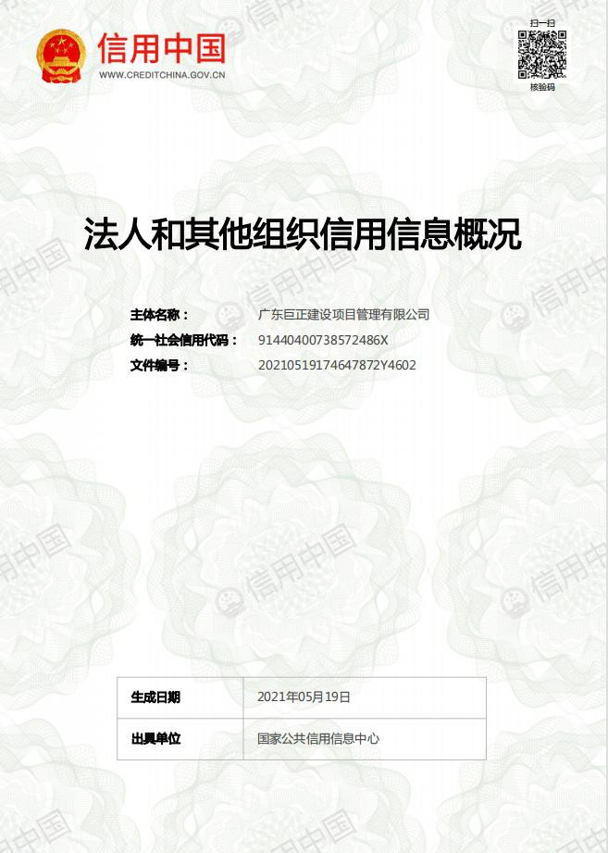

失信被执行人查询截图

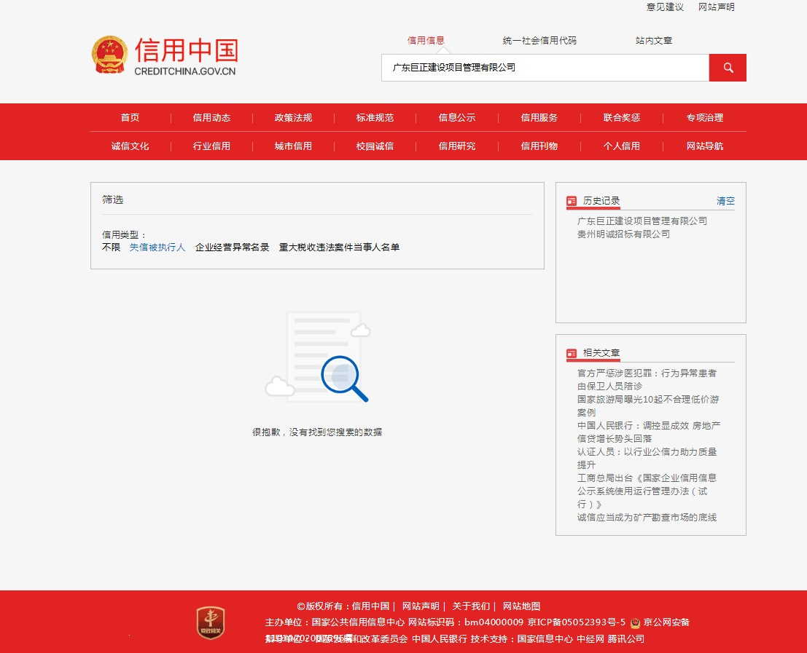

或

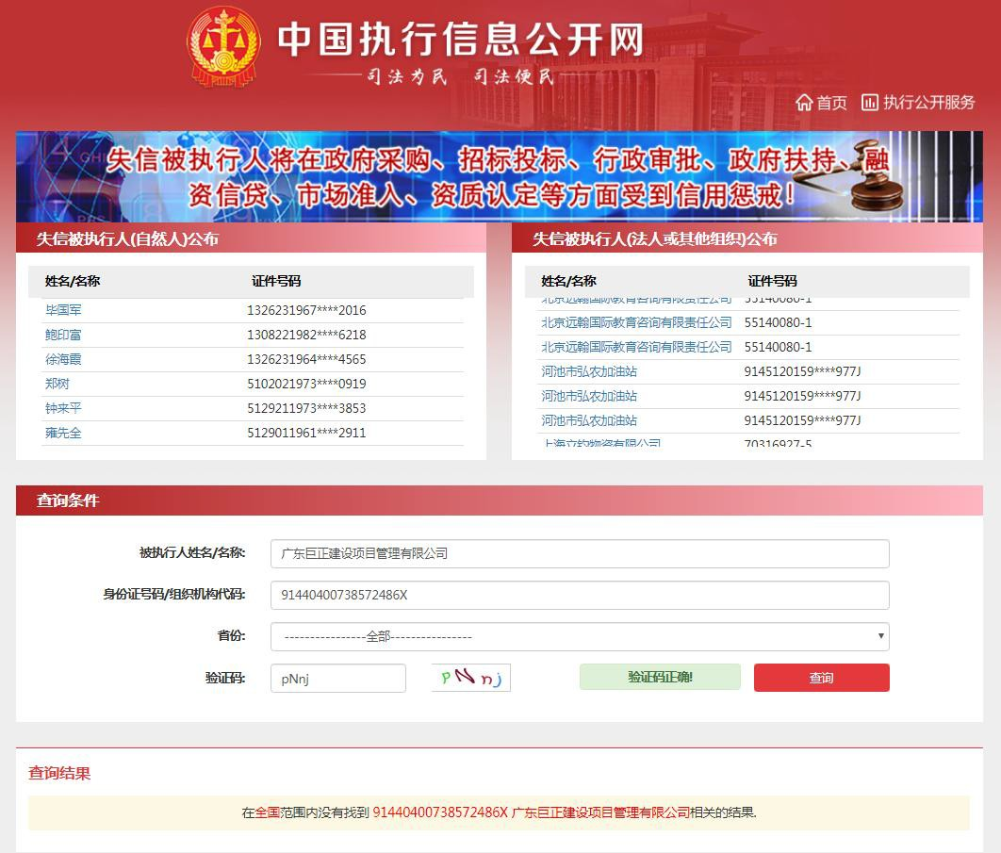

重大税收违法案件当事人名单

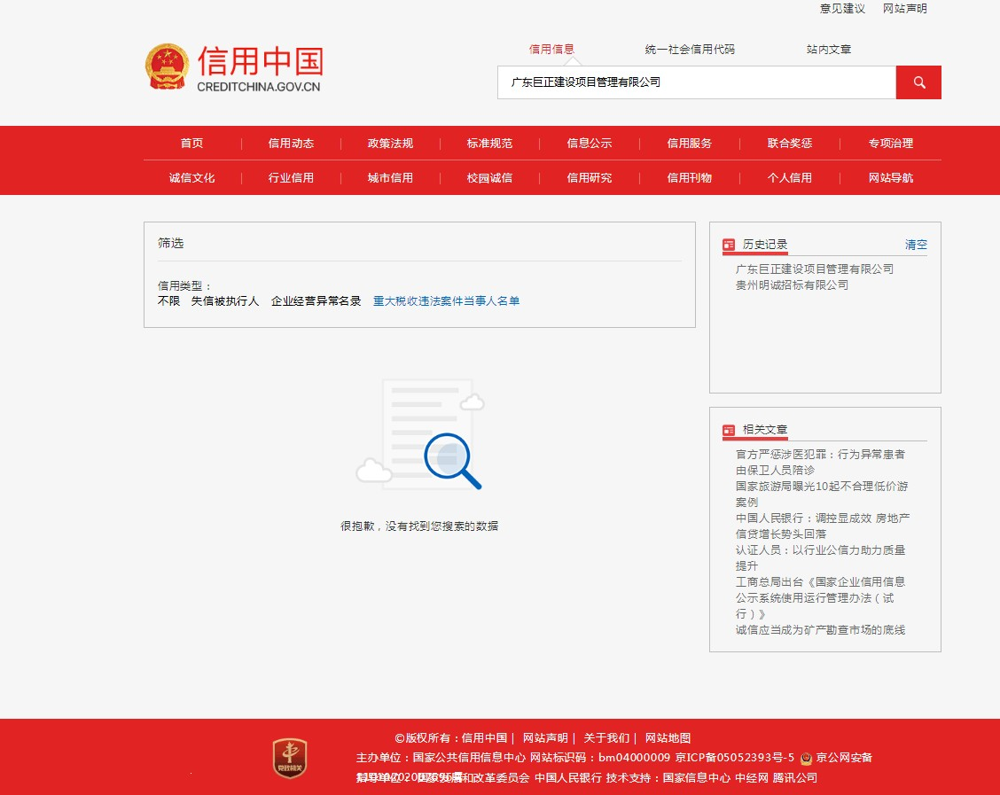

政府采购严重违法失信行为记录名单

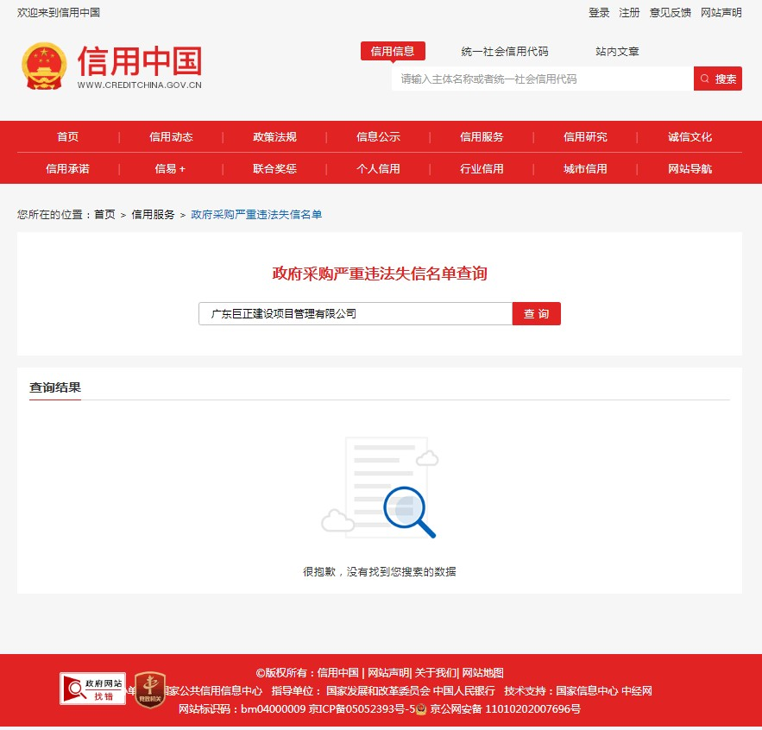

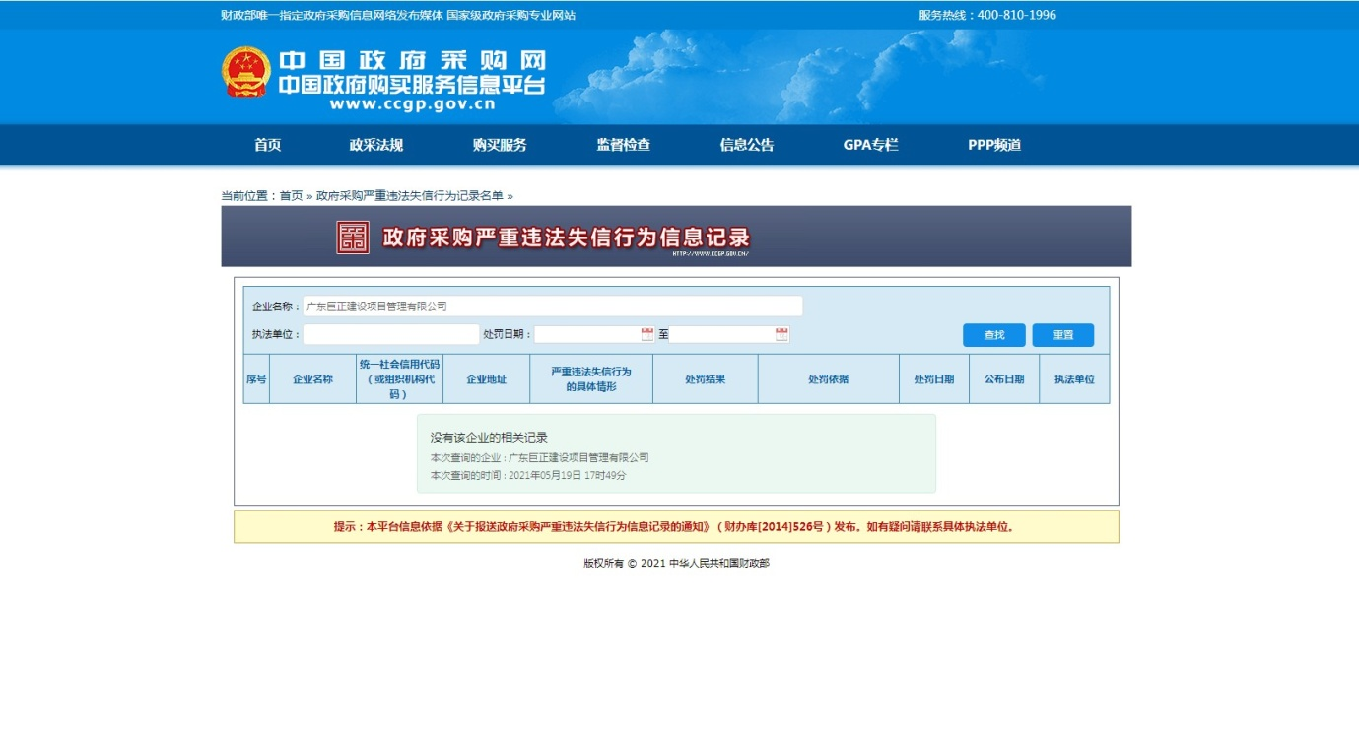

附件 8：供应商开票信息（供应商需要开据代理费发票的，提供以下一种开票信息，不需要的不提供）开普票的，提供以下信息资料：供应商名称：

纳税人识别号：

开户许可证原件扫描件：

开专票的，提供以下信息资料：

供应商名称：

纳税人识别号：

开户银行：

账号：

开户许可证原件扫描件：

地址：

税务登记,